**Groen Grensland – Grünes Grenzland e.V.**

**p.a. Dr. Andreas Fink, Goethestr. 20, D–41372 Niederkrüchten–Elmpt, GroenGrensland@gmail.com**

Aan de gemeente Niederkrüchten

t.a.v. de heer burgemeester Karl-Heinz Wassong, de gemeenteraad en de administratie

Laurentiusstr. 19

D-41372 Niederkrüchten

bauleitplanung@niederkruechten.de

**Ontwerp 70e bestemmingsplanwijziging**

**“Uitbreitung Groepszuiveringsinstallatie Overhetfeld”**

Niederkrüchten, 30 juli 2024

Geachte heer burgemeester, geachte dames en heren,

De Commissie voor Planning, Verkeer en Eigendommen van de gemeente Niederkrüchten heeft in haar vergadering van 6 juni 2024 besloten tot bekendmaking van het ontwerp van de 70e wijziging van het bestemmingsplan “Uitbreitung Groepszuiveringsinstallatie Overhetfeld”, dit overeenkomstig paragraaf 3 (2) van de Duitse Bouwwetgeving (BauGB) in de versie die op 3 november 2017 is gepubliceerd (BGBl. I blz. 3634), laatstelijk gewijzigd bij artikel 3 van de wet van 20 december 2023 (BGBl. 2023 I nr. 394).

Het doel van de planning is het creëren van de juridisch-planologische vereisten voor de uitbreiding van de capaciteit van de groepszuiveringsinstallatie aan de Schwalmweg in Overhetfeld.

Het ontwerp van de bestemmingsplanwijziging met de toelichting inclusief het milieurapport en de naar het oordeel van de gemeente Niederkrüchten belangrijkste reeds ingediende milieucommentaren wordt overeenkomstig § 3 (2) zin 1 BauGB vanaf 24 juni 2024 tot en met 2 augustus 2024 op de website van de gemeente Niederkrüchten gepubliceerd.

Zienswijzen over het ontwerp van wijziging van het bestemmingsplan kunnen gedurende de publicatieperiode worden ingediend. Opmerkingen moeten per elektronische post worden ingediend bij bauleitplanung@niederkruechten.de. Desgewenst kunnen ze ook schriftelijk of mondeling ter registratie worden ingediend op het bovengenoemde adres.

Graag maken wij van deze gelegenheid gebruik en willen wij tegen het voorliggend bestemmingsplan bezwaar aantekenen. Dit bezwaar is in lijn met het met de zienswijze (dd 28-10- 2023) die wij eerder hebben ingebracht tegen de 70e wijziging van het bestemmingsplan van de gemeente Niederkrüchten. De toen gemaakte bezwaren willen wij hier opnieuw ten gehore brengen en vragen om onze toenmalige zienswijze als integraal bestanddeel van het onderhavige document te beschouwen.

**Het voornemen**

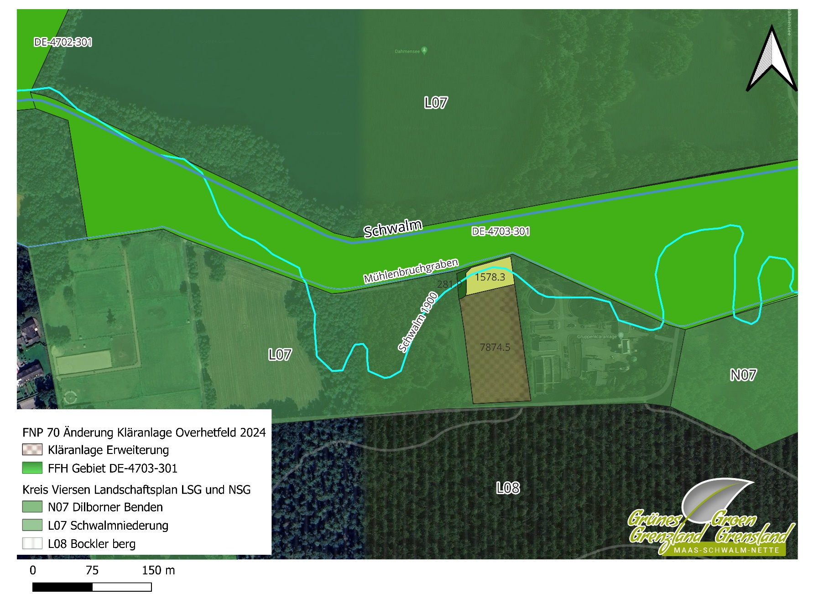Ten opzichte van het eerder gepresenteerde plan is er sprake van een verkleining van de uitbreiding met ca 20% (1800 m2), bestaande aan uit ca 200 m2 bos en ca 1600 m2 grasland, zie onderstaand kaartje .

Hierdoor blijft een mogelijke renaturrierung van de Swalm mogelijk, hetgeen op zich zelf een verbetetering is.

Feit blijft dat de uitbreiding plaats vindt in het groen en wel in het Landschaftsschutzgebiet L07 Schwalmniederung. Verder is de geplande uitbreiding gelegen op een steenworp afstand van het FFH -Gebiet Schwalmtal (DE-4703-301) en het Landschaftsschutzgebiet L08 Bockler Berg. (Bron: Landschaftsplan „Grenzwald/Schwalm“ Stand: November 2023, 3.4 Landschaftsschutzgebiete gemäß § 26 BnatSchG).

Wat ons betreft blijven daarom de eerder ingediende inhoudelijke landschappelijke en ecologische bezwaren van kracht.

Aangezien zelfs bij een toename van 10.000 inwoners de huidige zuiveringscapaciteit voldoende is mag in redelijkheid worden aangenomen dat degeplande uitbreiding feitelijk bedoeld is om de ontwikkeling van het bedrijvetrrein Javelin Barracks" in Elmpt mogelijk te maken.

Omdat wij van mening zijn dat een dergelijk megalomaan bedrijventerrein om vele redenen niet wenselijk is en dus niet zou moeten worden gerealiseerd vervalt ook de noodzaak om de zuiveringsinstallatie uit te breiden.

Wij verwijzen verder naar de zienswijze van het te Oberhausen gevestigde Deelstaatbureau van de Natuurbeschermingsorganisaties in Nordrijn-Westfalen (Landebüro der Naturschutz­organisationen Nordrhein-Westfalen). Dit bezwaar tegen de 70e wijziging van het bestemmingsplan “GKA Uitbreitung Overhetfeld” maken wij ook – opnieuw - in hun geheel tot onderwerp van onze bedenkingen en vragen ook hier om al deze zienswijzen als integraal bestanddeel van onze eigen zienswijze te beschouwen.

Wij zouden het op prijs stellen een korte ontvangstbevestiging van deze zienswijze te mogen ontvangen.

Met vriendelijke groet,

voor Groen Grensland e.V.,

Dr. Nina Ungerechts, Ir. Hans Heijnen, Dr. Andreas Fink

mede namens

Natuur- en Milieufederatie Limburg

Pascale Plusquin

Bijlage :

Bezwaarschrift Groen Grensland dd 28-10-2024